[跨国科研合作论文翻车，重庆大学附属肿瘤医院黄闯&复旦大学附属眼耳鼻喉科医院宋新貌等人因图像瑕疵被撤稿！](https://mp.weixin.qq.com/s?__biz=Mzk3NTEwMTE3OA==&mid=2247485204&idx=1&sn=bc0c94d38f421576f714e650e839819d&chksm=c5236d321b7850f9c4df074894a34115322f31a1ea384390f5c2634ce3e32552900be3392e6a&scene=126&sessionid=1743355751)

[学术荟萃](javascript:void(0);)2025-03-30 08:31:00山东

**Part.1**



**论文简介**

**标题：Targeting HIF-1α/NOTCH1 pathway eliminates CD44+ cancer stem-like cell phenotypes, malignancy, and resistance to therapy in head and neck squamous cell carcinoma**

**日期：**2022年1月11日

**单位与作者：**

韩国首尔国立大学的Joo-Yun Byun、Jong Suk Lee

重庆医科大学附属第一医院的Kun Huang

重庆大学附属肿瘤医院的Chuang Huang（通讯作者 音译 黄闯）

复旦大学附属眼耳鼻喉科医院 Xinmao Song （通讯作者 音译 宋新貌）

韩国成均馆大学的Dong-Gyu Jo（通讯作者）

**期刊：*Oncogene***

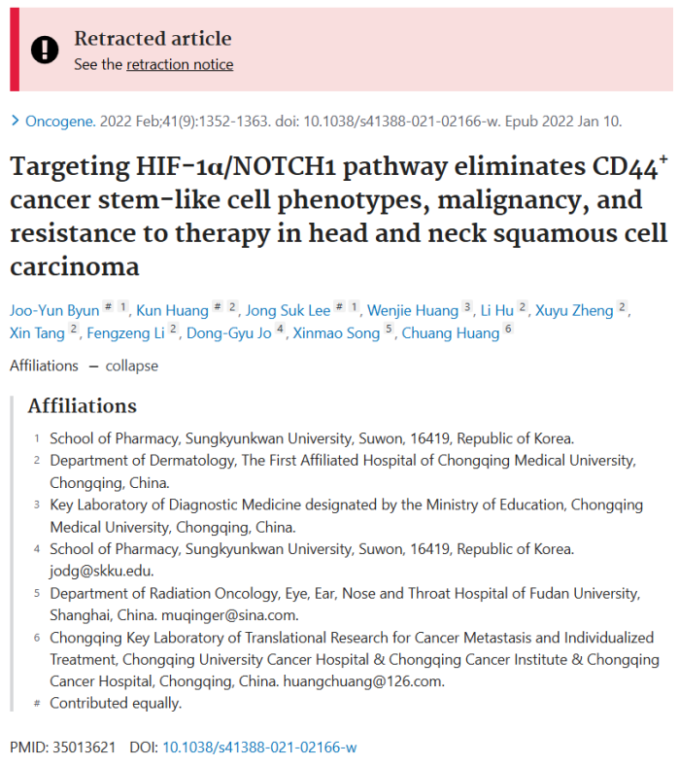

**Part.2**



**图像重复问题**

**#1图5E与2018年发表的一篇论文出现图片重复。**

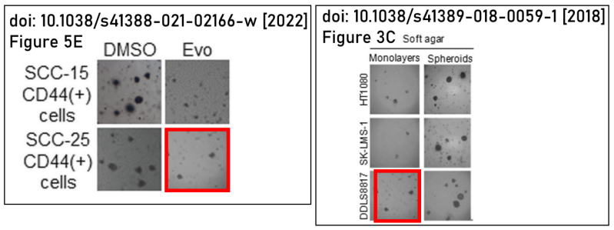

**Part.3**



**撤稿说明**

**本文已于2025年2月27日被撤回：**由于该文章中存在多幅图表的问题，引起了主编对数据完整性的重大疑虑，因此主编已撤回该文章。文章发表后，有人提出图5E中的一幅图像与另一篇不同作者且数据标签不同的文章中的图3c存在重叠问题[1，现已撤回]。出版商进一步调查发现，图3D、5D、6C和6E也存在其他问题。

因此，主编对该文章中数据的完整性不再抱有信心。

**相关文章：**

[1] Chang KK, Yoon C, Yi BC, Tap WD, Simon MC, Yoon SS. Retracted article: Platelet-derived growth factor receptor-α and -β promote cancer stem cell phenotypes in sarcomas. Oncogenesis. 2018;7:47. https://doi.org/10.1038/s41389-018-0059-1

**基金支持：**

* 中国国家自然科学基金（项目编号：81972942）
* 重庆市科学与卫生联合医学研究项目（项目编号：2020FYYX017）
* 重庆市海外华侨学者创新支持计划（项目编号：cx2020103）
* 重庆市自然科学基金（项目编号：cstc2021jcyj-msxm）

**参考信息：**

https://pubpeer.com/publications/03D2E3E19D7CA62C80992C38DEE264https://pubmed.ncbi.nlm.nih.gov/35013621/https://www.nature.com/articles/s41388-025-03316-0